1. ABD’nin sıra dışı hamleleri küresel piyasa iş birliğini geriyor
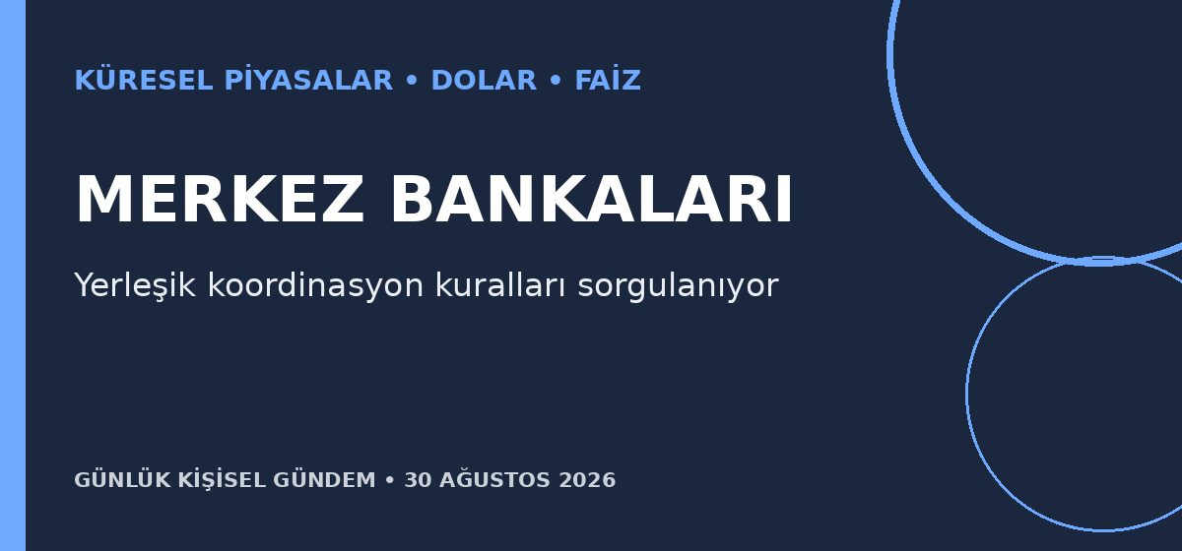
Özet
Avrupalı merkez bankacıları, ABD Hazinesi’nin önceden haber vermeden euro satarak yene destek olması ve uzun vadeli tahvil geri alımlarını artırma planı nedeniyle küresel mali koordinasyonun daha oynak hale gelebileceğini düşünüyor. Fed yetkilileri taahhütlerin süreceği güvencesini verse de Reuters’a konuşan yetkililer, ani politika değişikliklerine karşı kesin garanti olmadığını belirtti.
Benim için neden önemli?
Bu belirsizlik dolar, tahvil faizleri ve gelişen ülke risk primlerinde daha sert hareketlere yol açabilir; dolaylı etkisi TL, BIST, altın ve teknoloji hisselerinde görülebilir. Fed’in dolar likidite swap hatları için şu anda somut bir değişiklik işareti yok; bu bir risk senaryosudur, al-sat tavsiyesi değildir.
Kaynak: Reuters, 30 Ağustos 2026
2. Venezuela–ABD enerji anlaşması 25 yıllık petrol planına dönüştü
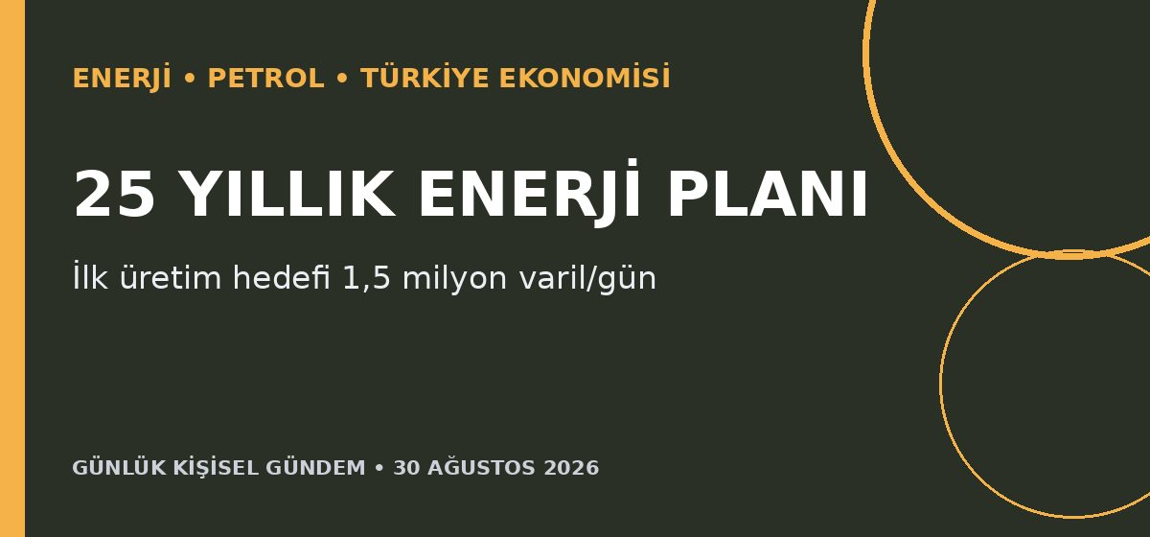
Özet
Venezuela geçici yönetimi, ABD ile enerji anlaşmasının 25 yıl süreceğini ve 17 stratejik sahada üretimi ilk aşamada günlük 1,5 milyon varilin üzerine çıkarmayı hedeflediğini açıkladı. Mevcut üretim yaklaşık 1,25 milyon varil/gün; program ayrıca sekiz yeni petrol bloğunu kapsıyor, ancak yatırım ve uygulama takvimi henüz net değil.
Benim için neden önemli?
Plan başarıyla uygulanırsa orta vadede küresel petrol arzını artırıp fiyatlardaki jeopolitik risk primini sınırlayabilir. Enerji ithalatçısı Türkiye için bu kanal enflasyon, cari açık ve ulaştırma maliyetleri açısından önemlidir; üretim artışı zaman ve yüksek sermaye gerektirdiği için yakın vadeli etki sınırlı kalabilir.
Kaynak: Reuters, 30 Ağustos 2026
3. Honda ve Nissan ortak araç işletim sistemi için masada
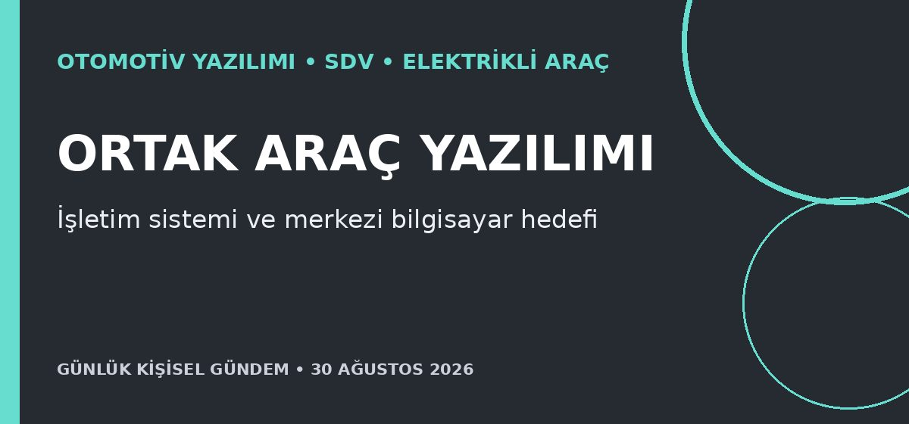
Özet
Nikkei’ye göre Honda ve Nissan, 2029’dan itibaren yeni araçlarda kullanılabilecek ortak bir işletim sistemi ve araç içi bilgisayar geliştirme konusunda pazartesi günü anlaşmaya varabilir. Honda ve Nissan Reuters’a iş birliği seçeneklerini görüştüklerini doğruladı; ancak henüz kesinleşmiş bir anlaşma bulunmadığını vurguladı.
Benim için neden önemli?
Otomotiv rekabetinin motor ve bataryadan yazılım platformu, OTA güncelleme ve veri hizmetlerine kaydığını gösteriyor. Ortak platformlar geliştirme maliyetini düşürebilir ve üçüncü taraf uygulama/API ekosistemleri için fırsat yaratabilir; buna karşılık tek yazılım tabanı daha geniş kapsamlı siber güvenlik ve geri çağırma riski taşır.
Kaynak: Reuters, 29 Ağustos 2026
4. CXMT, LPDDR6 belleği Xiaomi’nin yeni katlanabilir telefonuna taşıyor
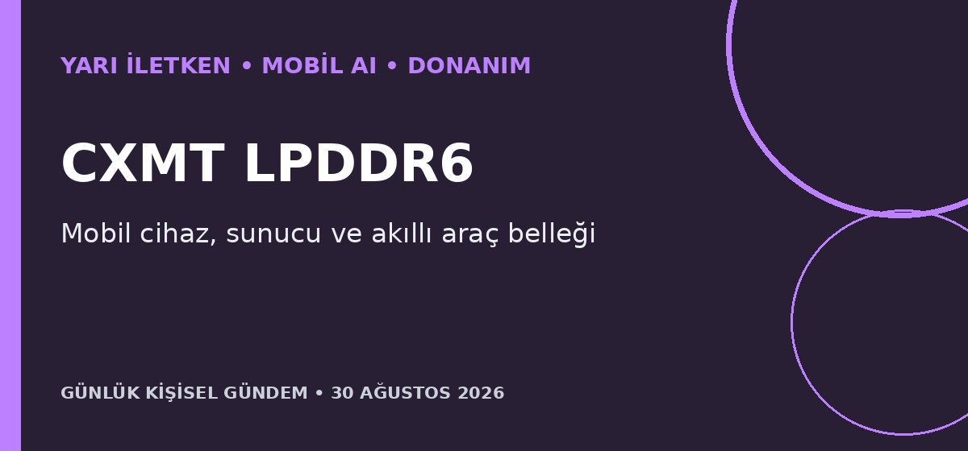
Özet
Çinli bellek üreticisi CXMT, LPDDR6 DRAM’in seri üretimine başladığını ve Xiaomi’nin eylülde çıkacak 18 Fold modeline tedarik sağlayacağını açıkladı. Yeni telefonun Xiaomi’nin 3 nanometre Xring O3 işlemcisini kullanması beklenirken CXMT, LPDDR6 örneklerinin sunucu ve akıllı araç müşterilerine de gönderildiğini bildirdi.
Benim için neden önemli?
Daha hızlı ve verimli bellek, cihaz üzerinde AI çalıştırma kapasitesi ile pil tüketimini doğrudan etkiliyor. Çin’in bellek teknolojisindeki açığı kapatması, telefonlardan akıllı araçlara kadar tedarik zinciri ve fiyat rekabetini artırabilir; maker/edge-AI projelerinde de zamanla daha güçlü yerel hesaplama seçenekleri doğurabilir.
Kaynak: Reuters, 29 Ağustos 2026
5. Fenerbahçe bu akşam Samsunspor deplasmanında
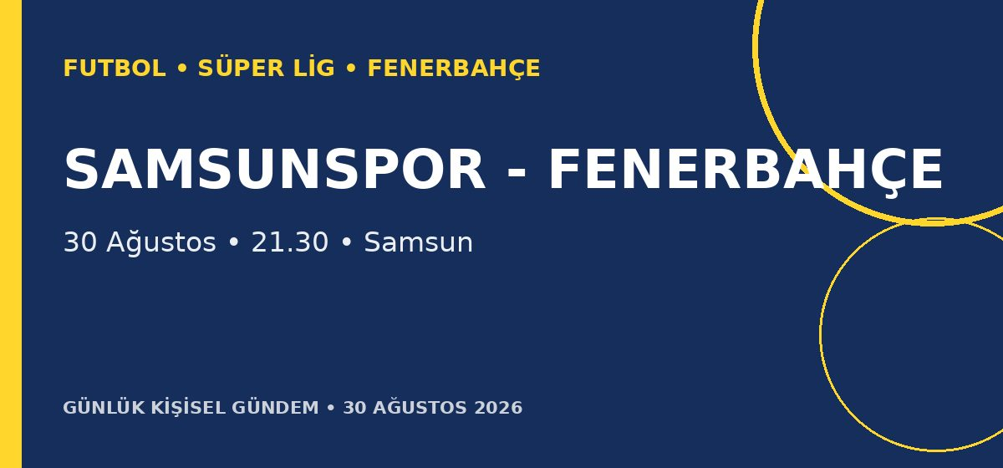
Özet
Fenerbahçe, Trendyol Süper Lig’in üçüncü haftasında bugün saat 21.30’da Samsunspor’a konuk olacak. Kulüp 29 Ağustos’ta kamp kadrosunu ve maç hazırlıklarının tamamlandığını duyurdu; karşılaşma, yoğun Avrupa takviminin hemen ardından oynanacak.
Benim için neden önemli?
Şampiyonlar Ligi’ne kalışın ardından ligde ritmi korumak ve Avrupa maçları öncesi puan kaybı yaşamamak sezon planı açısından önemli. Yoğun fikstür nedeniyle kadro rotasyonu, yorgunluk yönetimi ve savunma konsantrasyonu maçın başlıca izleme noktaları olacak.
Kaynak: Fenerbahçe SK, 29 Ağustos 2026

